# transform

## rotate

rotate(<angle>);

通过指定的角度参数对元素指定一个2D rotation（2D旋转），需要设置angle是旋转的角度，设置正数表示顺时钟旋转，负数表示逆时钟旋转

transform-origin设置旋转基点；

transform:rotate(45deg);

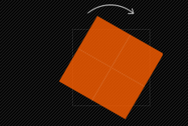

## translate

transform:translate(<x-value>[,<y-value>]); 第二个值为空时y轴不平移；

transform:translateX(value);

transform:translateY(value);

对象进行平移，按照设定的x,y参数值平移；当值为负数时，反方向移动物体；

value值为百分比时，按照元素的大小计算，不是父级元素的大小；

transform-origin不能设置平移基点；

动画性能比定位（left, top, bottom, right）高；

transform:tranlate(100px, 20px);

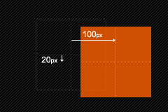

transform:translateX(100px);

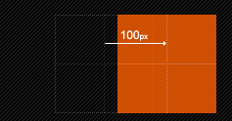

transform:translateY(20px);

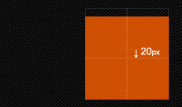

## scale

scale(<number>[,<number>]); 第二个值为空时，x轴和y轴同时缩放相同倍数；

scaleX(<number>);

scaleY(<number>);

缩放元素，值只能为浮点数字，可以为负数，为负数元素反过来缩放；

transform-origin可以设置缩放基点；

transform:scale(2, 1.5);

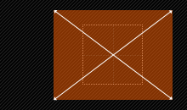

## skew

skew(<angle>[,<angle>]);

skewX(<angle>);

skewY(<angle>);

扭曲元素，skew是用来对元素进行扭曲变行，第一个参数是水平方向扭曲角度，第二个参数是垂直方向扭曲角度。其中第二个参数是可选参数，如果没有设置第二个参数，那么Y轴为0deg；

transform-origin可以设置扭曲基点；

skew(30deg, 10deg);

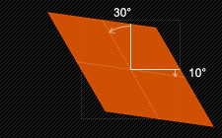

## matrix

matrix(a, b, c, d, e, f);